Samtykkekompetansevurdering
TRINN 1: Opprett situasjon og tiltak.
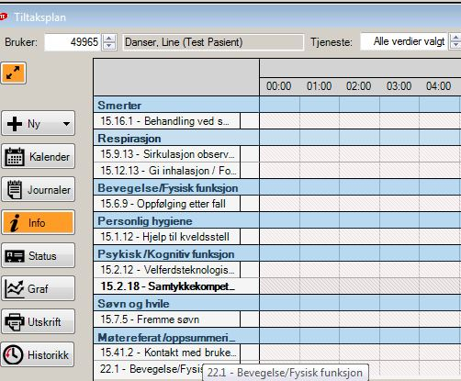
Trykk på + og opprett situasjon Psykisk/kognitiv funksjon (kun hvis ikke situasjonen er opprettet tidligere).
Situasjonen til pasienten beskrives. Marker situasjonen og høyreklikk for å endre på situasjonen hvis den er opprettet tidligere.
Evalueringsmål for samtykkekompetansvurdering beskrives jfr. prosedyre.

Opprett tiltak og legg til tekstbank i prosedyrefelt:
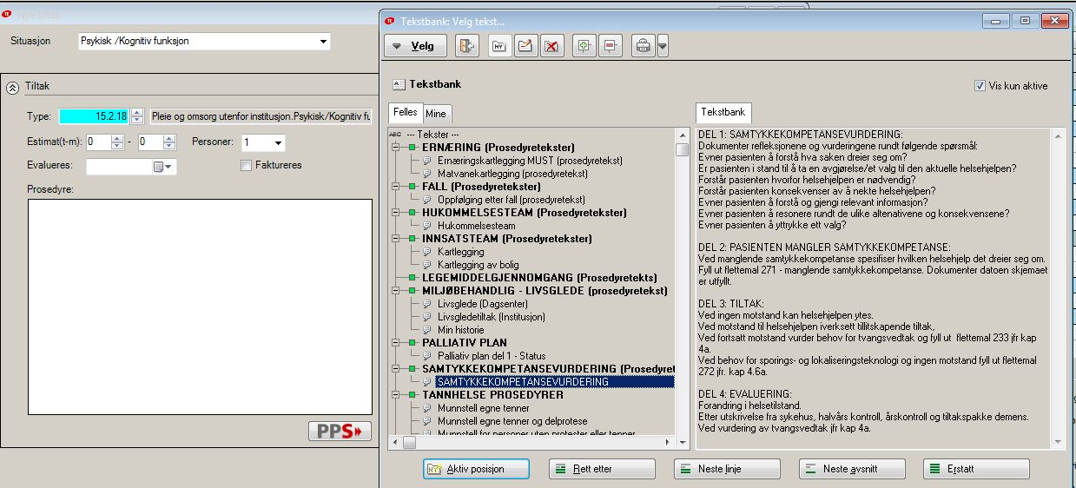
Tekstbank: velg prosedyretekst under SAMTYKKEKOMPETANSEVURDERING og velg tekstbank samtykkekompetansevurdering
Trykk på aktiv posisjon (eller dobbeltklikk på valgt tekstbank).
Husk å lagre før du går videre.
Sett markøren i fritekstfeltet for å skrive prosedyre – høyreklikk

Høyreklikk i blått felt for å velg tiltak 15.2.18 Samtykkekompetansevurdering

TRINN 2: Dokumentasjon av samtykkekompetansevurdering.
Vurderingen av samtykkekompetanse dokumenteres i journal. Ved manglende samtykkekompetanse utfyll også flettemal 271 på brukerkortet.
Dokumentasjon i journal
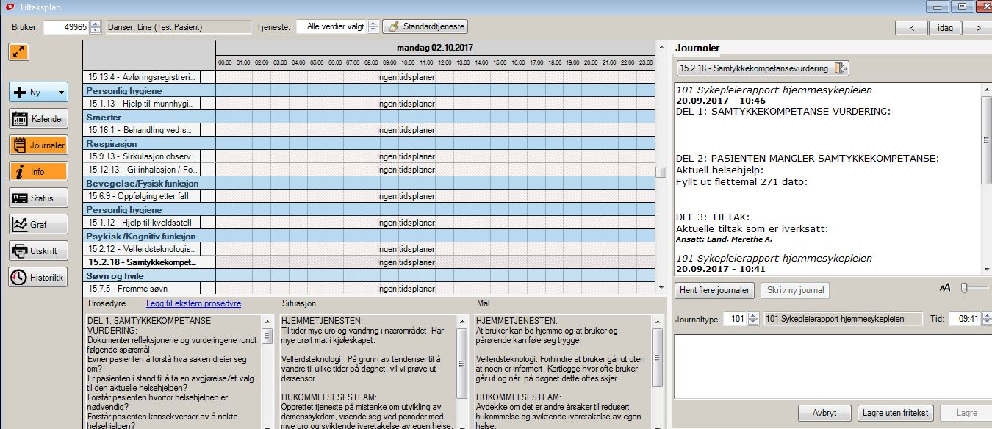
Til venstre i bilde: Marker tiltak – samtykkekompetansevurdering.
Aktiver Journaler.
Til høyre i bilde: Aktiver skriv journal. Velg riktig journaltype (HBT 101, Institusjon 102 etc)
Høyreklikk i journalfeltet og velg tekstbank: samtykkekompetansevurdering
Dokumenter dine vurdering knyttet til del 1, ved manglende samtykkekompetanse dokumenter knyttet til del 2 og 3.
Husk å lagre før du går videre.

Dokumentasjon ved manglende samtykkekompetanse; velg flettemal 271 på brukerkortet
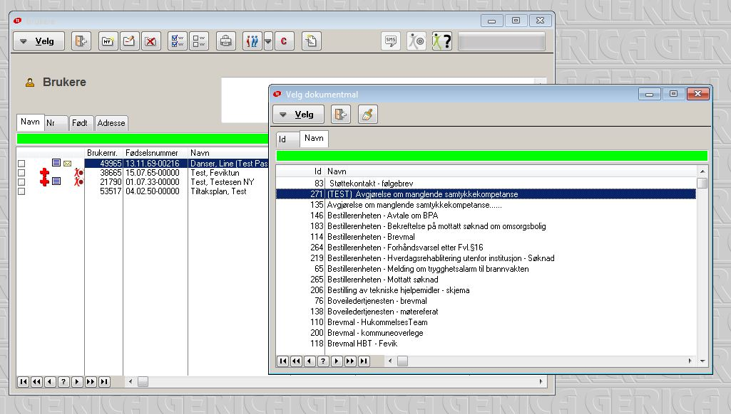
Velg riktig bruker.
Trykk på flettemalsymbolet.
Velg flettemal 271 Avgjørelse om manglende samtykkekompetanse og dobbeltklikk.
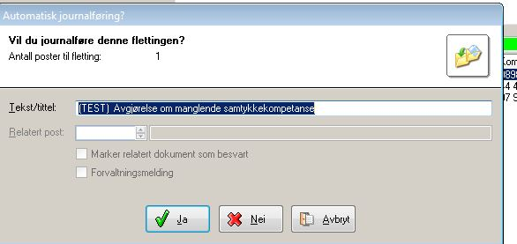
Når du har dobbeltklikket på valg flettemal kommer dette bilde opp.
Trykk på ja; se neste bilde som viser flettemalen du skal fylle ut (Word fil).

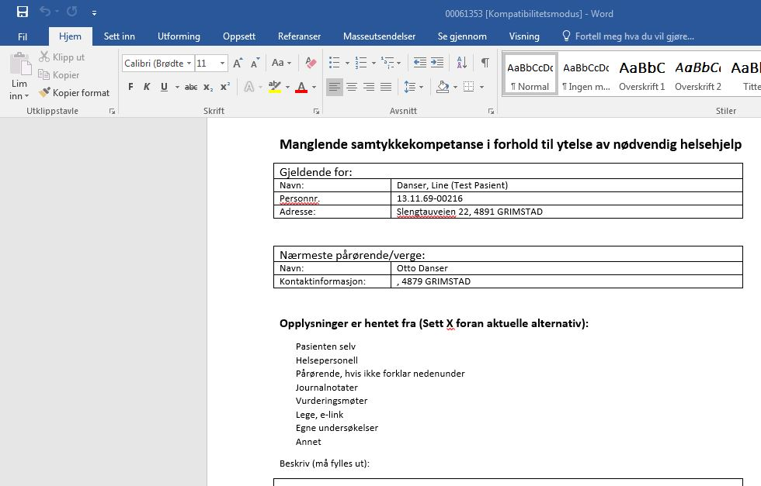
Fyll ut informasjon og vurdering i skjema.
Når det er ferdig utfylt: trykk på lagre øverst til venstre se bilde.
Trykk deretter på x øverst i høyre hjørne for å lukke bilde. Da vil flettemalen være lagret på postjournal (journaltype 1) se bilde nedunder.
Når du vil lese flettemal: Velg postjournal – journaltype 1.
Marker den journalen du vil lese.
Velg ikonet – briller

